N
Business Model Canvas

Customer Segments

Hvem er dine kunder?



Customer Relationships


Hvilken forbindelse har du til kunderne?

Value Propositions



Key Partners

Key Activities




[Fang læserens opmærksomhed med et citat fra dokumentet, eller brug denne plads til at fremhæve nogle nøglepunkter. Du kan trække dette tekstfelt til andre steder på siden.]
Produkter og tjenester, der skaber værdi for kunderne?

Hvad laver din virksomhed?

Hvem er de vigtigste nøglepartnere?

Channels

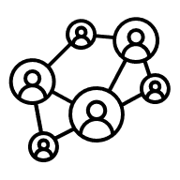


Key Resources

Hvilke kanaler bruges der til at nå ud til kunderne?

Hvad er de vigtigste ressourcer for virksomheden?

Cost Structure

Revenue streams



Hvad er den vigtigste indtægtskilde?

Hvad er de vigtigste omkostninger?

Modernbusiness.dk

